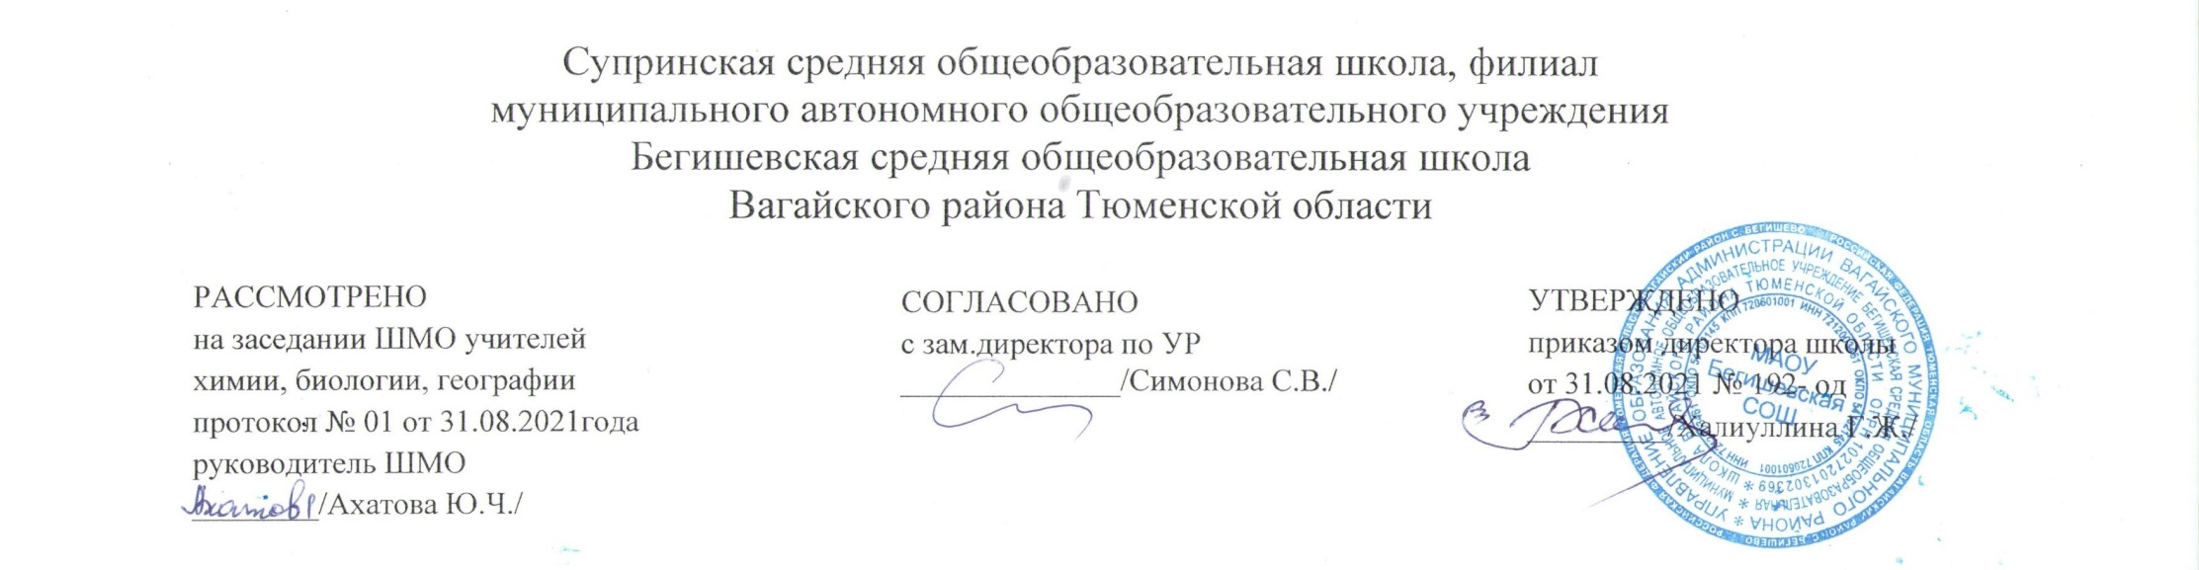
Рабочая программа предметного курса
по биологии 11 класс

составитель: учитель биологии Ишкулова О.Р

2021
Супра

Планируемые результаты освоения учебного предмета, курса

В основу программы положен принцип развивающего обучения. Изучение предметного курса « Клетки и ткани» в 11 классе основывается на знаниях, полученных учащимися в основной школе. В программе распределение материала структурировано по уровням организации живой природы.
Биология, как учебный предмет является неотъемлемой составной частью естественнонаучного образования на всех ступенях образования. Модернизация образования предусматривает повышение биологической грамотности подрастающего поколения. Независимо от того, какую специальность выберут в будущем выпускники школы, их жизнь будет неразрывно связана с биологией. Здоровье человека, его развитие, жизнь и здоровье будущих детей, пища, которую мы едим, воздух, которым мы дышим, та среда, в которой мы живем, - все это объекты биологии.
Задачи, решаемые в процессе обучения предметного курса в школе:
- Формирование у школьников естественнонаучного мировоззрения, основанного на понимании взаимосвязи элементов живой и неживой природы, осознании человека как части природы, продукта эволюции живой природы;
- Формирование у школьников экологического мышления и навыков здорового образа жизни на основе умелого владения способами самоорганизации жизнедеятельности;
- Приобретение школьниками опыта разнообразной практической деятельности, опыта познания и самопознания в процессе изучения окружающего мира;
- Воспитание гражданской ответственности и правового самосознания, самостоятельности и инициативности учащихся через включение их в позитивную созидательную экологическую деятельность;
- Создание условий для возможности осознанного выбора индивидуальной образовательной траектории, способствующей последующему профессиональному самоопределению, в соответствии с индивидуальными интересами ребенка и потребностями региона.
Программа предметного курса « Клетки и ткани » для учащихся 11 класса ставит целью подготовку высокоразвитых людей, способных к активной деятельности; развитие индивидуальных способностей учащихся; формирование современной картины мира в их мировоззрении.
Деятельностный подход реализуется на основе максимального включения в образовательный процесс практического компонента учебного содержания лабораторных и практических работ, экскурсий.
Личностно – ориентированный подход предполагает наполнение программ учебным содержанием, значимым для каждого обучающего в повседневной жизни, важным для формирования адекватного поведения человека в окружающей среде.
Компетентностный подход состоит в применении полученных знаний в практической деятельности и повседневной жизни, в формировании универсальных умений на основе практической деятельности.
Согласно действующему учебному плану рабочая программа в 11 класса рассчитана на изучение предметного курса один час в неделю (34 часа) .
Рабочая программа по предметному курсу реализуется через формирование у учащихся общеучебных умений и навыков, универсальных способов деятельности и ключевых компетенций за счет использования технологий коллективного обучения, опорных конспектов, дидактических материалов, и применения технологии графического представления информации при структурировании знаний

№ | Тема | Количество часов.
 | Введение в клеточную биологию 2ч.
1 | Биология клетки- базис современной биологии | 1
2 | Клеточная теория | 1
 | Уровни клеточной организации 6ч.
3 | Особенности строения прокариот | 1
4 | Археобактерии | 1
5 | Эукариоты. Царство Растения | 1
6 | Эукариоты. Царство Животные | 1
7 | Эукариоты. Особенности Царства Грибов. | 1
8 | Характерные черты сходства и различия в строении клеток | 1
 | Основные компоненты и органоиды клетки 5 ч.
9 | Плазматическая мембрана клеток | 1
10 | Надмембранные образования клеток. | 1
11 | Цитоплазма клетки | 1
12 | Мембранные и немембранные органоиды клетки | 1
13 | Раковые и стволовые клетки | 1
 | Метаболический аппарат клетки 8ч.
14 | Законы термодинамики и живые системы | 1
15 | Пластический обмен | 1
16 | Синтез липидов и углеводов | 1
17 | Растения – «дети Солнца» | 1
18 | Автотрофы | 1
19 | Энергетический обмен | 1
20 | Аэробный обмен | 1
21 | Функции клеточного дыхания | 1
 | Ядерный аппарат и репродукция клеток 11ч.
22 | Строение ядра | 1
23 | Современные представления о структуре гена | 1
24 | Транскрипция | 1
25 | Расшифровка генома человека | 1
26 | Митотический цикл клетки | 1
27 | Репликация ДНК | 1
28 | Типы митоза и репродукции клеток | 1
29 | Мейоз | 1
30 | Старение клеток | 1
31 | Клонирование организмов | 1
32 | Клонирование организмов | 1
 | Вирусы-неклеточные формы жизни 2ч.
33 | Строение вирусов | 1
34 | Способы борьбы с вирусными инфекциями. Устойчивость и жизнеспособность вирусов. | 1
 | Итого | 34

